令和元年11月18日
報道機関 各位

令和２年４月、埼玉県さいたま市に看護学部を新設
日本赤十字看護大学
「さいたま看護学部」開設・落成式を開催します
～受け継がれる赤十字の看護～

学校法人日本赤十字学園では、日本赤十字看護大学の第二の学部となる「さいたま看護学部」を令和2年4月に新設する予定ですが、このたび同学部の開設・落成式を11月25日（月）に挙行いたしますので、この機会に是非ご取材ください。
これまで日本赤十字社では、1890年に設立した日本赤十字社病院看護婦養成所を始めとして、全国の看護師養成機関において確かな実践力を持つ、優秀な看護師を数多く養成してきました。
なかでも、さいたま赤十字看護専門学校は80年間にわたって看護師を養成し、埼玉県を中心に多くの有能な人材を輩出してきたところです。
高齢社会の到来のなかで、埼玉県下の看護師育成への社会的ニーズは高く、総合的・包括的な視点をもち、より高度な実践力を備えた看護師の必要性は一層増加していることから、これらの地域の医療・福祉ニーズに的確に対応するため、日本赤十字看護大学では、「さいたま看護学部」を新たに開設し、高度な実践能力を持った看護師の養成に努めて参ります。
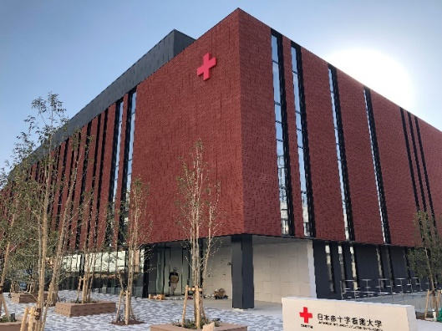
■記念式典
日時：令和元年11月25日（月） 14:00～14:30
場所：さいたま市中央区上落合8丁目7番19号
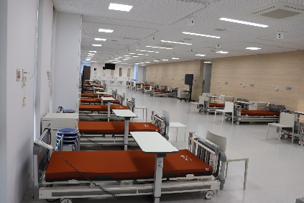

■建物概要
延面積：5,429.33㎡
「さいたま看護学部」校舎
鉄骨造地上4階建
工事期間：平成30年4月～平成31年1月
設計監理：㈱横河建築設計事務所
施工：清水建設㈱
◆本件に関するお問い合わせ先
日本赤十字看護大学さいたま看護学部設置準備室
電話：03-3409-0975（渋谷区）

※ ご出欠に関しましてはお手数ですが、11月22日（金）15:00までに
本返信用FAXによりお知らせください。

FAX：048-857-1173 さいたま看護学部設置準備室 宛

令和２年４月、埼玉県さいたま市に看護学部を新設
日本赤十字看護大学
「さいたま看護学部」開設・落成式開催
～受け継がれる赤十字の看護～

【日時】令和元年11月25日（月）14:00～14:30（受付13:30～）
【場所】日本赤十字看護大学さいたま看護学部（埼玉県さいたま市中央区上落合8-7-19）

□ご出席 □ご欠席（□資料希望）
貴社名
ご所属
代表者氏名
撮影の有無
メールアドレス
携帯電話番号
FAX番号
◆本件に関するお問い合わせ先
日本赤十字看護大学さいたま看護学部設置準備室
電話：03-3409-0975（渋谷区）

